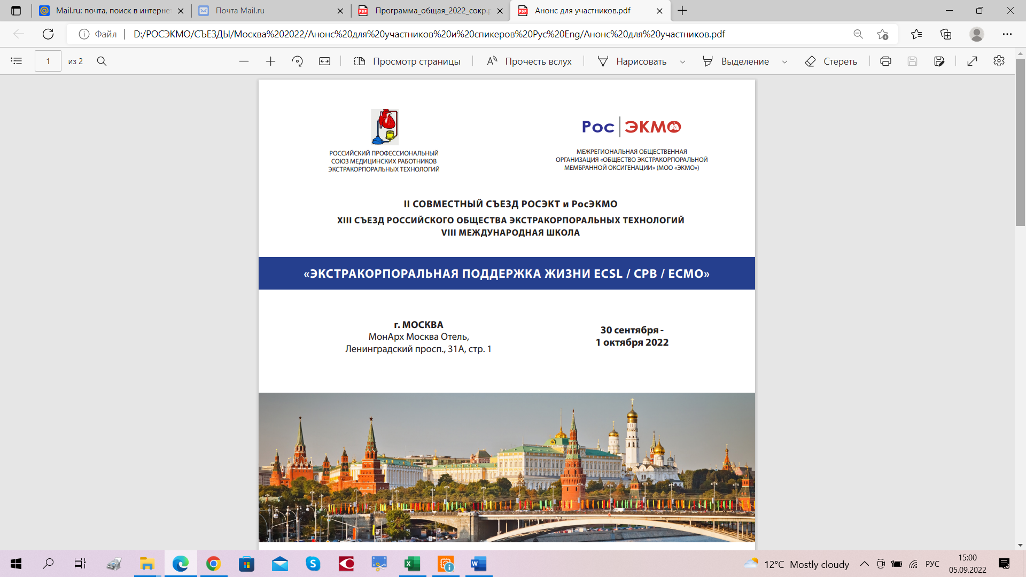

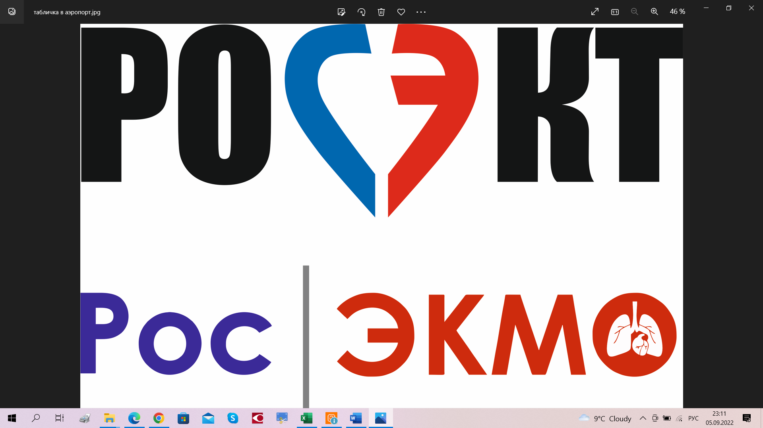

**II СОВМЕСТНЫЙ СЪЕЗД РОСЭКТ И РосЭКМО – 2022**



**Программа XIII съезда РОСЭКТ**

**МОСКВА**

**30 сентября 2022**

|  |  |  |
| --- | --- | --- |
| 09:00 | ***Вступительное слово Президента РОСЭКТ*** | |
| 09:10-10:20 | **Заседание 1**  **Органопротекция в кардиохирургии, трансплантация сердца**  *Модераторы: Курапеев И.С., Баутин А.Е., Попцов В.Н.* | |
| 09:10 | * 1. Применение оксида азота в кардиохирургии. Современное положение и перспективы развития методики.   *Online* | **Баутин А.Е.,** *ФГБУ «НМИЦ им.В.А. Алмазова» Минздрава России (Санкт-Петербург)* |
| 09:20 | 1.2. Комбинированная доставка оксида азота и водорода как метод органопротекции при искусственном кровообращении | **Домнин С.Е.**1, Пичугин В.В.1, Дерюгина А.В.2, Данилова Д.А.2, Бричкин Ю.Д.1  1 *– Специализированная кардиохирургическая клиническая больница им ак Б.А.Королева (Нижний Новгород)*  *2 - Национальный исследовательский Нижегородский государственный университет им. Н.И. Лобачевского* *(Нижний Новгород)* |
| 09:30 | 1.3. Результаты применения кардиоплегических растворов Custodiol® и del Nido при операциях на сердце и сосудах с искусственным кровообращением. | **Табакьян Е.А**., Бурмистрова И.В., Дзыбинская Е.В., Хабаров М.А, Васильев В.П., Мершин К.В., Партигулов С.А., Акчурин Р.С. *ФГБУ «НМИЦ Кардиологии им Е.И. Чазова» МЗ РФ (Москва)* |
| 09:40 | 1.4. Возможности перфузиолога в обеспечении бескровности кардиохирургического вмешательства. | Евдокимов М.Е., Гебгарт Т.В., **Искандяров Р.И.** *ФГБУ «ФЦССХ» МЗ РФ (Пенза)* |
| 09:50 | 1.5. Периоперационное обеспечение операций по ортотопической трансплантации сердца. Опыт ГБУЗ РКЦ г.Уфа | **Дударева Н.А**., Абзалов Р.Р., Саяхов И.Ф., Янтурин Э.А. *ГБУЗ «Республиканский кардиологический центр» (Уфа)* |
| 10:00 | 1.6. Механические осложнения острого инфаркта миокарда и конфигурация средств циркуляторной поддержки | **Думаньян Е.С.**, Марков Ю.Н., Апанаева О.Л., Загидуллин Б.И., Якубов Р.А., *ГАУЗ РТ БСМП (Набережные Челны)* |
| 10:10 | Обсуждение докладов 1 заседания | |
| *10:20-10:40* | *Кофе брейк* | |
| 10:40-12:00 | ***Заседание 2***  ***Экстракорпоральная мембранная оксигенация при сердечной и легочной недостаточности.***  *Модераторы: Шелухин Д.А., Локшин Л.С. Попцов В.Н. Журавель С.В.* | |
| 10:40 | 2.7. Факторы риска неблагоприятного исхода трансплантации сердца у реципиентов с предтрансплантационной механической поддержкой кровообращения методом периферической вено-артериальной экстракорпоральной мембранной оксигенации | Попцов В. Н., **Спирина Е. А**., Ухренков С. Г., Догонашева А. А., Боронова В. В., Алиев Э. З., Скокова А. И., Солодовникова А. К. *ФГБУ НМИЦ трансплантологии и искусственных органов им. академика В. И. Шумакова, (Москва)* |
| 10:50 | 2.8. Повреждение эндотелия и окислительный стресс у пациентов коронавирусной инфекцией при вено-венозной экстракорпоральной мембранной оксигенации | **Журавель С.В.**, Иванов И.В., Талызин А.М., Никитина О.В. *ГБУЗ НИИ СП им. Н.В. Склифосовского ДЗМ, (Москва)* |
| 11:00 | 2.9. Периферическая вено-артериальная экстракорпоральная мембранная оксигенация как метод сердечно-лёгочной реанимации при интрагоспитальной остановке эффективного кровообращения. | **Попцов В. Н.**, Спирина Е. А., Хатуцкий В. М., Скокова А. И., Боронова В. В., Солодовникова А. К. *ФГБУ НМИЦ трансплантологии и искусственных органов им. академика В. И. Шумакова, (Москва)* |
| 11:10 | 2.10. Анализ первых результатов применения вено-венозной экстракорпоральной мембранной оксигенации у пациентов с тяжелой формой новой коронавирусной инфекцией | **Таранов Е.В.***1, Федоров С.А.1,2,3, Пичугин В.В.1,2, Максимов А.Л.1, Бобер В.М.1, Светличный И.А.4, Шалгин П.Ю.5 1ГБУЗ НО «Специализированная кардиохирургическая клиническая больница им ак Б.А. Королева», (Нижний Новгород), 2ФГБОУ ВО «Приволжский исследовательский медицинский университет» МЗ РФ, 3ФГБОУ ВО «Чувашский государственный университет им И.Н. Ульянова» МЗ РФ (Чебоксары)* |
| 11:20 | 2.11. Тактика проведения экстракорпоральной мембранной оксигенации при возникновении синдрома Арлекино: клинический случай. | **Таранов Е.В.**1, Богуш А.В.1, Федоров С.А.1,2,3, Журко С.А.1, Пичугин В.В.1,2.Светличный И.А.4, Шалгин П.Ю.5 *1ГБУЗ НО «Специализированная кардиохирургическая клиническая больница им ак Б.А. Королева» (Нижний Новгород), 2ФГБОУ ВО «Приволжский исследовательский медицинский университет» МЗ РФ, 3ФГБОУ ВО «Чувашский государственный университет имени И.Н. Ульянова» МЗ РФ (Чебоксары)* |
| 11:30 | 2.12. ЭКМО-терапия: взгляд региона | **Шкабара И.А**., Жоглов В.В., Тихон А.И. *Брестская областная клиническая больница, (Брест, Республика Беларусь)* |
| 11:40 | 2.13. Предикторы острой сердечной недостаточности у пациентов после аортокоронарного шунтирования в условиях искусственного кровообращения.  *Online* | **Ярош Р.Г.,** Шестакова Л.Г., Бушкевич М.И., Петрович Н.С., Островский Ю.П.. *ГУ «Республиканский научно-практический центр «Кардиология», (Минск, Беларусь)* |
| 11:50 | Обсуждение докладов 2 заседания | |
| *12:10-13:10* | ***Обед*** | |
|  | ***Мастер-класс:*** | |
| *12:10-12:50* | «Внегоспитальная ЭСЛР»  *При поддержке компании «Getinge»* | Шелухин ДА, Павлов АИ  *ФГБУ ВЦЭРМ им АМ Никифорова МЧС России (Санкт-Петербург)* |
| 13:10-14:10 | ***Заседание 3***  ***Искусственное и вспомогательное кровообращение в детской кардиохирургии***  *Модераторы: Арзин Д.Н., Евдокимов М.Е., Свалов А.Н., Ивкин А.А.* | |
| 13:10 | 3.14. Результаты метода перфузии всего тела при реконструкции дуги аорты в условиях нормотермии у детей. | **Свалов А.И.**, Тарасов Е.М., Бодров Д.А., Захаров Е.В., Александрова О.В., Тюльпин А.В., Казанцев К.Б. *ГАУЗ СО СОКБ №1 (Екатеринбург)* |
| 13:20 | 3.15. От экстракорпоральной мембранной оксигенации до имплантации лево желудочкового аппарата вспомогательного кровообращения. Клинический случай лечения бактериального эндокардита у 9 летнего ребенка | Свалов А.И., **Тарасов Е.М**., Гончарова Д.А., Бодров Д.А., Александрова О.В., Захаров Е.В, Тюльпин А.В., Казанцев К.Б *ГАУЗ СО СОКБ №1 (Екатеринбург)* |
| 13:30 | 3.16. Опыт применения упрощенной схемы модифицированной ультрафильтрации в детской кардиохирургии | Морозов К.А., Бикташева Л.З., Горелов И.И., **Карчевская К.В.** *ФГБУ НМИЦ им В. А. Алмазова, (Санкт-Петербург)* |
| 13:40 | 3.17. Ограничение гемотрансфузии как метод профилактики церебрального повреждения при коррекции врожденных пороков сердца у детей. | **Ивкин А.А.**, Григорьев Е.В., Борисенко Д.В. *ФГБНУ НИИ КПССЗ (Кемерово)* |
| 13:50 | 3.18. Искусственное кровообращение без компонентов донорской крови как способ ограничения системного воспалительного ответа у детей с врожденными пороками сердца. | **Борисенко Д.В**., Ивкин А.А., Шукевич Д.Л. *ФГБНУ НИИ КПССЗ (Кемерово)* |
| 13:40 | Обсуждение докладов 3 заседания |  |
| *14:10-14:20* | *Перерыв* | |
| 14:20-16:30 | ***Заседание 4***  ***Перфузия в хирургии аорты***  *Модераторы: Локшин Л.С., Семагин А.П., Евдокимов М.Е., Ямгуров Д.Р.* | |
| 14:20 | 4.19. Реконструкция дуги аорты - 14 летний опыт одного центра. | **Евдокимов М.Е**., Базылев В.В., Тунгусов Д.С., *ФГБУ «ФЦССХ» Минздрава России (Пенза)* |
| 14:30 | 4.20. Опыт применения церебральной и коронарной перфузии у новорожденных при коррекции гипоплазии дуги аорты. | **Ямгуров Д.Р***., СПБ ГБУЗ ДГБ №1* *(Санкт-Петербург)* |
| 14:40 | 4.21. Характеристика «модифицированного» контура для селективной перфузии висцеральных органов и почек при протезировании торакоабдоминального отдела аорты. | **Чепурняк Е.Ю**., Локшин Л.С., *ФГБНУ «РНЦХ им. акад. Б.В. Петровского», (Москва)* |
| 14:50 | 4.22. Первый опыт мозговых перфузий при операциях на дуге аорты отдельным насосом без применения дополнительных устройств для оксигенации крови. | **Лавров А.В.,** Семагин А.П., Зыбин А.А., Сколота Д.А., Шубин Е.И. *ГБУЗ Самарский Клинический кардиологический диспансер им В.П. Полякова (Самара)* |
| 15:00 | 4.23. Канюляция «Самурай» - «Ultima ratio regum” («последний довод королей») у пациентов с острым расслоением аорты типа А по Стенфорд, с вовлечением в патологический процесс всех ветвей дуги аорты. | **Кузнецов Д.В.**, Геворгян А.А., Семагин А.П., Зыбин А.А., Поляева М.В., Сидоренко Н.Н., Лавров А.В. *ГБУЗ Самарский Клинический кардиологический диспансер им В.П. Полякова (Самара)* |
| *15:10-15:30* | *Кофе брейк* | |
| 15:30 | ***Заседание 4 (продолжение)***  ***Перфузия в хирургии аорты***  *Модераторы: Локшин Л.С., Семагин А.П., Евдокимов М.Е., Ямгуров Д.Р.* | |
| 15:30 | 4.24. Кардиопротекция при остром расслоении типа А по Стэнфорд: раствор del Nido или «Кустодиол» | Хохлунов С.М., Семагин А.П., Кузнецов Д.В., **Зыбин А.А.,** Шубин Е.И., Лавров А.В., Сидоренко Н.Н. *ГБУЗ Самарский Клинический кардиологический диспансер им В.П. Полякова (Самара)* |
| 15:40 | 4.25. Оптимизация анестезиологического пособия и методики проведения ИК во время реконструктивных операций на дуге аорты. Опыт ГБУЗ РКЦ | **Дударева Н.А**., Абзалов Р.Р. *ГБУЗ «Республиканский кардиологический центр» (Уфа)* |
| 15:50 | 4.26. Дистальная перфузия в хирургии аорты: стоит ли игра свеч? | **Пономаренко И.В**., Сондуев Э.Л., Панфилов Д.С., Козлов Б.Н. *НИИ кардиологии Томского НИМЦ, г. (Томск)* |
| 16:00 | 4.27. The current perfusion practices for aortic arch repair/replacement at the University of Ottawa Heart Institute.  *Online* | **Babaev A1**, CPC, Boodhwani M2, MD *1- Department of Clinical Perfusion; 2 – Division of Cardiac Surgery, University of Ottawa Heart Institute, (Ottawa, Canada)* |
| 16:10-16:30 | **Обсуждение докладов 4 заседания. Завершение научной сессии РОСЭКТ.** | |
| ***18:00-***  ***21:00*** | ***Фуршет и награждение победителей*** | |
|  |  | |



**II СОВМЕСТНЫЙ СЪЕЗД РОСЭКТ И РосЭКМО – 2022**



***МЕЖРЕГИОНАЛЬНАЯ ОБЩЕСТВЕННАЯ ОРГАНИЗАЦИЯ***

***«ОБЩЕСТВО ЭКСТРАКОРПОРАЛЬНОЙ МЕМБРАННОЙ ОКСИГЕНАЦИИ»***

**VIII МЕЖДУНАРОДНАЯ ШКОЛА**

**«ЭКСТРАКОРПОРАЛЬНАЯ ПОДДЕРЖКА ЖИЗНИ (ECMO)»**

**МОСКВА**

**1 октября 2022**

|  |  |  |
| --- | --- | --- |
| 09:00 | ***Открытие. Приветственное слово*** | |
| 09:10-09:55 | ***Сессия «Пандемия COVID-19 и ЭКМО»***  *Модераторы: Губарев КК (Москва), Петрушин МА (Тверь), Журавель СВ (Москва)* | |
| 09:10 | ЭКМО при COVID-19 – рекомендации и итоги  *Online* | Корнилов ИА, *Hershey Medical Center, Penn State University (Hershey)* |
| 09:25 | Кислородный баланс как основа цель-ориентированного ведения пациента на ВВ ЭКМО | Минин СА, *ФГБУ* *НМИЦ им ВИ Алмазова МЗ РФ (Санкт-Петербург)* |
| 09:40 | Инфекционные осложнения во время ЭКМО | Петрушин МА, *ГБУЗ ОКБ (Тверь)* |
| *09:55-10:05* | *Перерыв* | |
| 10:05-11:05 | ***Сессия «ЭКМО в акушерстве – проблемы и решения»***  *Модераторы: Кецкало МВ (Москва), Попов ЕА (Краснодар)* | |
| 10:05 | Реанимационная помощь пациенткам акушерского профиля с применением ЭКМО технологии в 2020–2021 г | Кецкало МВ, *ФГБУ «НМИЦ акушерства, гинекологии и перинатологии им ВИ Кулакова» МЗ РФ, (Москва)* |
| 10:20 | Опыт работы перинатального центра в условиях пандемии COVID-19. Зарубежный и отечественный опыт | Швечкова МВ, *ГБУЗ Тюменской области «Перинатальный центр», (Тюмень)* |
| 10:35 | Случай успешного лечения COVID-19 в акушерстве. Проблемы и сложности ведения | Никитин ДЮ, *БУ ХМАО-Югры «ОКБ» (Ханты-Мансийск)* |
| 10:50 | ЭКМО и беременность. Выбор тактики. Опыт работы Центра | Попов ЕА, *ГБУЗ «НИИ – ККБ №1 им. профессора СВ Очаповского» МЗ Краснодарского края (Краснодар)* |
| *11:05-11:20* | *Кофе брейк* | |
| 11:20-12:30 | **Сессия «ЭКМО – расширение показаний»**  *Модераторы: Теплов ВМ (С-Петербург), Губарев КК (Москва), Евдокимов МЕ (Пенза)* | |
| 11:20 | Превентивная ЭКМО: новое оружие в сложных случаях? | Мороз ГБ, *ФГБУ НМИЦ им ак ЕН Мешалкина (Новосибирск)* |
| 11:35 | Доноры с необратимой остановкой кровообращения. Санкт-Петербургский опыт, перспективы развития программы | Резник ОН*, СПбГКЦОД НИИ скорой помощи, СПбГМУ им ак ИП Павлова (Санкт-Петербург)* |
| 11:50 | Применение ЭКМО при внезапной внегоспитальной сердечной смерти: оживление пациента и сохранение донорских органов,  5-летний опыт. | Прасол ДМ*, ФГБУ ВО СПбГМУ им ак ИП Павлова (Санкт-Петербург)* |
| 12:10 | Транспортная ЭКМО, 10-летний опыт – рекомендации и результаты. Демонстрация ЭКМО-реанимобиля и ЭКМО-вертолета on-line. | Шелухин ДА1, Павлов АИ1, Колодкин АА2  *1 - ФГБУ ВЦЭРМ им АМ Никифорова МЧС России (Санкт-Петербург)*  *2 – ВЦМК «ЗАЩИТА», НМХЦ им НИ Пирогова (Москва)* |
| *12:30-13:30* | ***Обед*** | |
|  | ***Сателлитные симпозиумы:*** | |
| *12:30-12:50* | Презентация первого российского аппарата ЭКМО: Ex Stream – made in Russia  *При поддержке ООО «ТрансБиоТек»* | Аверина ЕА, *ТрансБиоТек (Санкт-Петербург)* |
| *13:00-13:20* | Преимущества и особенности РОС* в отделении детской кардиореанимации ГАУЗ «ДРКБ МЗ РТ» опыт и результаты работы двух лет *(* point of care*)  *При поддержке ООО «Рош Диагностика Рус»* | Арзин Д.Н.,*ГАУЗ «ДРКБ МЗ РТ» (Казань)* |
| 13:30-15:00 | ***Сессия «ЭКМО в педиатрии»***  *Модераторы: Арзин ДН (Казань), Афуков ИИ (Москва),* *Свалов АИ (Екатеринбург)* | |
| 13-30 | Результат одноцентрового применения ЭКМО у детей после кардиохирургических операций. | Свалов АИ, *ГАУЗ СО СОКБ №1 (Екатеринбург)* |
| 13-45 | Опыт ЭКМО у детей с ВПС в г. Кемерово | Борисенко ДВ, *ФГБНУ НИИ КПССЗ (Кемерово)* |
| 14-00 | Работа центра ЭКМО ДРКБ МЗ РТ. Опыт и перспективы развития | Арзин ДН, *ГАУЗ «ДРКБ МЗ РТ» (Казань)* |
| 14-15 | Неонатальная и педиатрическая ЭКМО в Российской Федерации. Обобщение опыта 2011-2022 | Мальцева ОС, *ФГБУ «НМИЦ акушерства, гинекологии и перинатологии им ВИ Кулакова» МЗ РФ (Москва)* |
| *14:30-14:40* | *Перерыв* | |
| 14:40-16:15 | ***Сессия «Клинические проблемы ЭКМО»***  *Модераторы: Соколов ДВ (Санкт-Петербург), Мороз ГБ (Новосибирск), Курапеев ИС (Санкт-Петербург)* | |
| 14:40 | Ультразвук – наш друг. Рекомендации по применению УЗ при ЭКМО | Лахин РЕ, *ВМА им СМ Кирова МО РФ (Санкт-Петербург)* |
| 15:00 | Современные подходы к профилактике железодефицитной анемии у пациентов во время ЭКМО | Шелухин ДА, *ФГБУ ВЦЭРМ им АМ Никифорова МЧС России (Санкт-Петербург)* |
| 15:15 | ЭГК при ЭКМО – рекомендации и подходы | Соколов ДВ, *ПСПБГМУ им ИП Павлова (С-Петербург)* |
| 15:30 | Экстракорпоральная органная поддержка у пациентов с сепсисом | Руслякова ИА, *СЗГМУ им ИИ Мечникова, (С-Петербург)* |
| 15:45 | Регионарная цитратная антикоагуляция при проведении ЭГК как способ избежать осложнений системной антикоагуляции | Музуров АЛ, ДГКБ св. Владимира (Москва) |
| *16:00-16:15* | *Кофе брейк* |  |
| 16:15 | **Сессия «Организационные проблемы ЭКМО»**  *Модераторы: Шелухин ДА* *(Санкт-Петербург), Арзин ДН (Казань), Попцов ВН (Москва)* | |
| 16:15 | ЭКМО в стационаре федерального уровня | Маричев АО, *ФГБУ* *НМИЦ им Алмазова (Санкт-Петербург)* |
| 16:30 | Оплата ЭКМО в системе ОМС. Современные реалии | Петрушин МА, *ГБУЗ ОКБ* (*Тверь)* |
| 16:45 | Методические и клинические рекомендации по ЭКМО от РосЭКМО | Шелухин ДА, *ФГБУ ВЦЭРМ им АМ Никифорова МЧС России (Санкт-Петербург)* |
| 17:00-17:20 | **Круглый стол по стендовым докладам – ответы на вопросы**  *Модераторы: Кецкало МВ (Москва), Сойнов ИА (Новосибирск)* | |
| 17:20-18:00 | **РосЭКМО – итоги и перспективы. Отчет Президента и Секретаря. Выборы Президента и Президиума. Закрытие Съезда.** | |
| ***Стендовые доклады*** | | |
| *1* | *ВА ЭКМО и перкуссионная ИВЛ у новорожденного – клинический случай* | *Селевич НН, Морозовская больница (Москва)* |
| *2* | *Канюляция для ВА ЭКМО у педиатрических пациентов – tips&tricks* | *Сойнов ИА, ФГБУ НМИЦ им ак ЕН Мешалкина (Новосибирск)* |
| *3* | *Применение протективной ИВЛ и методов динамического мониторинга легких у пациентов на ЭКМО* | *Парванян СГ, ФГБУ ВЦЭРМ им АМ Никифорова МЧС России (Санкт-Петербург)* |
| *4* | *Методики постановки левожелудочкового дренажа и оценка эффективности его применения у пациентов различных возрастных групп во время проведения ВА – ЭКМО* | *Махалин МВ, ФГБУ НМИЦ ССХ им АН Бакулева МЗ РФ (Москва)* |
| *5* | *Когда неоперабельного пациента спасает ЭКМО* | *Шиганов МЮ, НИИ СП им. Склифосовского (Москва), ГК СОГАЗ МЕДИЦИНА (Санкт-Петербург)* |
|  |  | |

